4、汕尾海丰2天之旅
红宫红场、温厝村茶园、鸡鸣寺、莲花山、铜鼎山

【日程安排】
天数 | 时 间 | 活 动 内 容 | 住宿
D1 | 08:30 | 于指定地点集合 | 海丰
D1 | 08:30-11:00 | 乘坐汽车前往汕尾海丰市（车程约2.5小时） | 海丰
D1 | 11:00-12:00 | 【红宫红场】中国第一个红色政权诞生地 | 海丰
D1 | 12:00-13:30 | 午餐 | 海丰
D1 | 13:30-14:30 | 【温厝村茶园】网红打卡“鸟巢茶园” | 海丰
D1 | 14:30-17:30 | 【鸡鸣寺、莲花山】雄伟壮观“鸡鸣寺大佛像” | 海丰
D1 | 17:30-19:00 | 晚餐 | 海丰
D1 | 19:00 | 自由活动 | 海丰
D2 | 08:30 | 早餐 | /
D2 | 10:00-12:00 | 【铜鼎山旅游区】 休闲、度假及运动的好场所 | /
D2 | 12:00-13:30 | 午餐 | /
D2 | 14:00 | 乘坐汽车返回深圳（车程约2.5小时） | /

【详细介绍】
一、红宫红场旧址纪念馆
海丰红宫红场旧址，座落在现海城人民南路。红宫原为建于明代的海丰学宫，1927年11月18日至21日在这里召开县工农兵苏维埃代表大会，成立海丰苏维埃政府。会场四周和街道墙壁都刷成红色，会场内用红布覆盖墙壁，中国第一个红色政权在此诞生，因此把学宫改称"红宫"。 此后，革命政权的许多重要会议都在这里召开。红宫东侧的红场旧址，原为"东仓埔"，占地22000多平方米。海丰苏维埃政权成立后，彭湃同志号召在此地兴建红场大门和司令台。大门门额上浮塑"红场"二个大字，两边浮塑"铲除封建势力，实行土地革命"的对联，红场中央设有传声台。12月1日在这里召开5万多人参加的大会，庆祝海丰苏维埃政府成立。1928年1月2日，董朗、颜昌熙等率领的南昌起义部队与叶镛、袁裕、徐向前等率领的广州起义部队在此胜利会师。1986年在红场中心安放彭湃烈士铜像。旧址现辟为红宫红场旧址纪念馆。
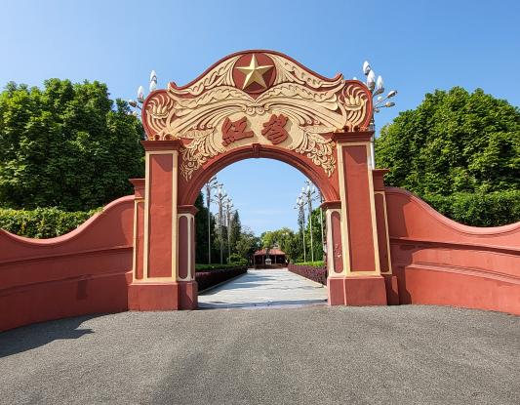
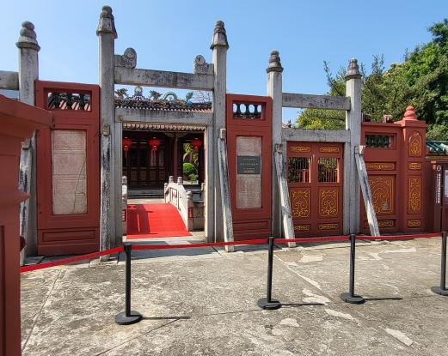
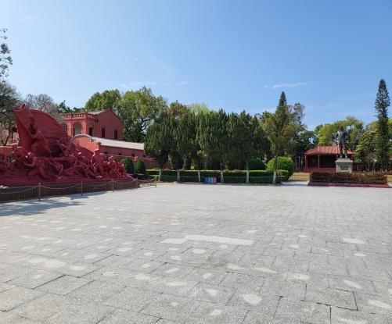

二、温厝村茶园
汕尾市海丰县海城镇莲花村委温厝村依托地处莲花山旅游景区的优势，借助建设省级新农村示范片和乡村振兴的东风，改村貌、兴产业、稳增收，以茶叶种植产业为基础和依托，走出了一条生态立村、产业富村、旅游兴村的发展之路，新农村建设硕果累累。走进温厝村，清风拂面而来，一幅幅美丽乡村画卷正徐徐展开。一条条硬底化道路贯穿全村，一座座小高楼拔地而起，全村的民居统一“穿衣戴帽”，白墙碧瓦颇具古典韵味。
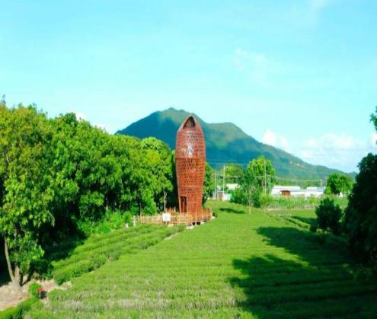
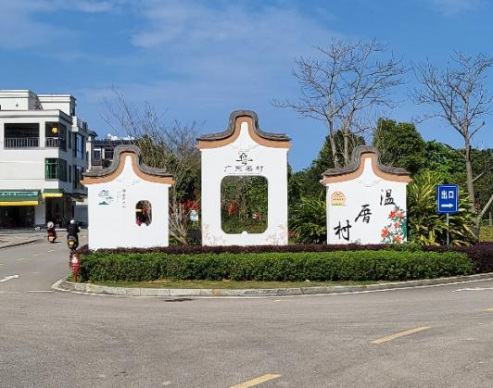
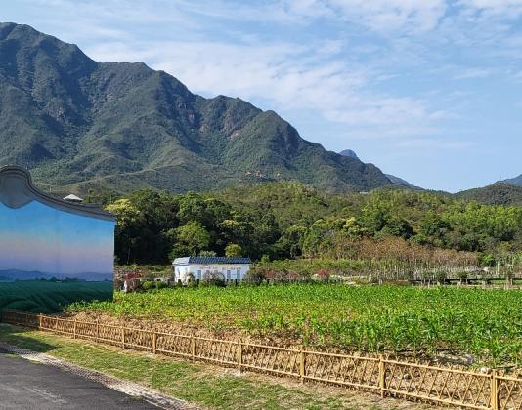

三、鸡鸣寺、莲花山
鸡鸣寺俗称半岭庵，位于海丰县海城镇莲花山与银瓶山交趾之半岭山，地处汕尾八景“莲峰叠翠”之间。传说：明崇祯六年（1633），印真和尚创建，原址前后二进各五间，坐西向东。明末至清康熙年间，其中有僧普容（字仰空）、通宝、通白（字若浮）、通法（字印真）、心融、广祐等禅师居此。大革命时期至国内战争时期，该寺曾作革命根据地，后来，遭受战火而毁。建成1000 余平方米建筑面积的大雄宝殿，通高18.8 米，抬梁架梁木石结构，古色生香，造型集南北派建筑风格的精致艺术水平。宏伟壮观的大雄宝殿耸立云天，妙相庄严的佛像闪耀着慈光，也有不少香客前来祈福保平安！
莲花山因其雄奇险秀，峰峦叠嶂，状如九朵展开的 莲花般而得名。主峰海拔1337.3米，冠名为“粤东第一峰”，粤东第一山龙须胜景景区---【莲峰十八瀑】，莲峰叠翠是海丰县古八景之首，其境内常年云雾缭绕、植被丰茂、空气清新，1995年被评为为广东省级森林公园，沿途而上我们依次经过【龙泉仙馆、玉蟾宫、仙人洞】【龙泉仙馆】传说是道教南五祖之一的白玉蟾炼丹的地方；【玉蟾宫】是供奉白玉蟾神像、以及展示莲花山山草标本、饮凉茶的山腰休息处，是拍照乘凉的好地方；【仙人洞】是我们登龙须胜景的终点站，途中我们会经过惊险悬空【铁索桥】，在瀑布下体验“飞夺泸定桥”的惊险刺激。
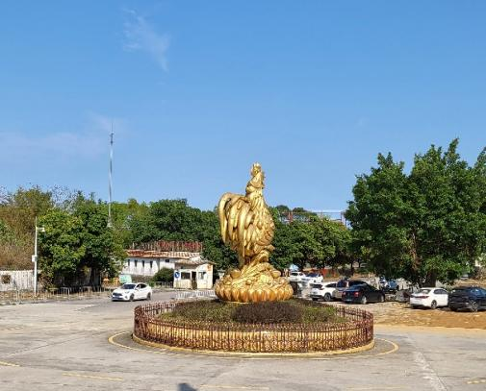
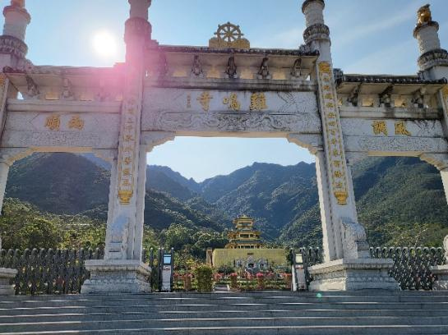
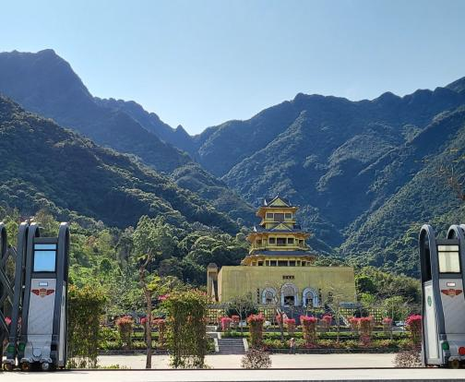

四、铜鼎山旅游区
铜鼎山紧紧围绕着“食、住、行、游、购、娱”6大旅游要素，融入城区地方文化特色内涵，拥有优美风光的同时又富有野趣，深受人们所喜爱。面积120公顷。景区以铜鼎山 郊野公园为主要景点，集农家乐、盆景区、景观林区、酒店区、木屋区、游泳池区等项目为一体，除了丰富的自然景观外，还设有高尔夫球场、足球场等运动区域。铜鼎山“鼎盛玻璃桥”位于两座山峰而立，称为汕尾第一桥，玻璃桥总长299米，宽3米，垂直高差109米。
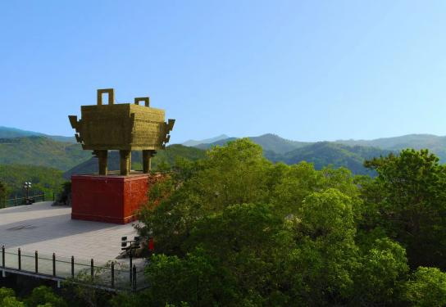
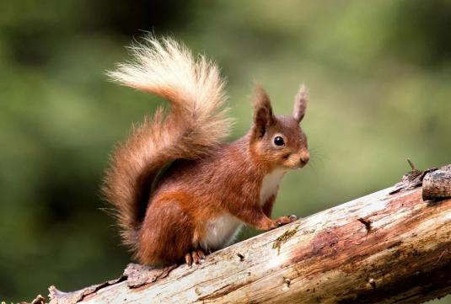
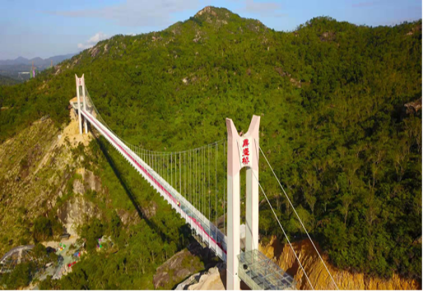

【费用包含】
- 交通：深圳往返当地旅游空调车（保证每人一正座 ，根据人数安排车型）；
- 用餐：第一天午餐+晚餐、第二天午餐；（正餐餐标为500元/围，原则上十人一围）
- 住宿：当地三星及以上酒店
- 活动组织人员：2天2人全程专业活动组织服务；
- 保险：个人意外险20万保额/人；
- 增值服务：
- 1、赠送每人每天一瓶矿泉水
- 2、意外险保额升级到20万（正常是10万）
【费用不包含】
- 行程中未含或行程以外活动项目所需自费项目；
- 景点内园中园门票或索道、区间车、自费娱乐等项目；

